Экспериментально-исследовательская деятельность
«Проращивание семян овса и пшеницы».

Тему экспериментальной деятельности выбрала, опираясь на знания детей, учитывая их интересы. Эксперимент занял длительное время, на протяжении всего эксперимента дети были не сторонними наблюдателями, а активными участниками. Чтобы заинтересовать детей, взяла за основу реальную историю.

«Поможем Фросе» (не придуманная история).

Цель: экологическое просвещение воспитанников, создание условий для детской исследовательской деятельности, развитие исследовательской и экспериментальной деятельности с объектами природы.

Задачи:

- познакомить детей с технологией выращивания растений из семян в комнатных условиях;
- совершенствовать умение самостоятельно делать умозаключения и отражать результат через практическую деятельность;
- расширить представления о злаковых растениях, которые можно выращивать на подоконнике;
- формировать навыки практической опытнической деятельности;
- закреплять навыки ухода за растениями;
- формировать познавательный интерес к изучению окружающего мира;
- развивать восприятие, внимание, память, наблюдательность, способность анализировать, сравнивать, выделять характерные, существенные признаки;
- развивать умение поддерживать беседу, совершенствовать диалогическую форму речи, поощрять попытки высказывать свою точку зрения, согласие или несогласие с ответом товарища;
- воспитывать в детях добрые чувства к животным, желание совершать добрые дела; помочь понять детям, что все нуждаются в помощи, доброте и доброжелательном отношении.

Материалы и оборудование: ноутбук, семена овса и пшеницы, семена и крупы злаковых культур, земля, лейки, формы для посадки, Календарь наблюдений.

- Получение письма на электронную почту, ознакомление детей с его содержанием.

Вос-ль: Ребята, мне на электронную почту сегодня пришло письмо, послушайте его.
(Воспитатель зачитывает письмо).

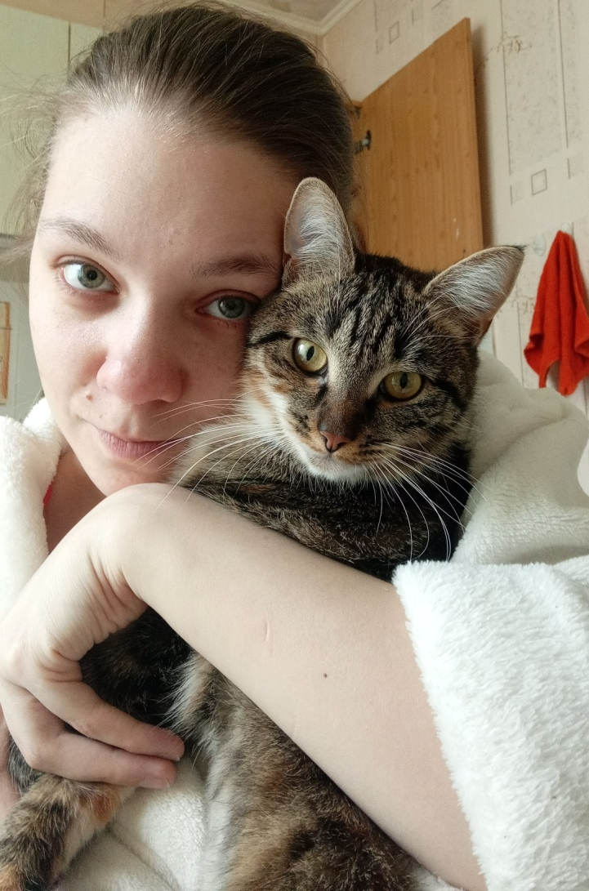
Здравствуйте, воспитатели и ребята группы "Солнышко"!
Меня зовут Аня, я хочу вам рассказать о своей кошке. Мою кошку зовут Фрося, она очень умная, ласковая и добрая. Летом Фрося любит гулять на улице и лежать на травке, а ещё она любит выбирать и кушать полезную травку.
А сейчас всё ещё покрыто снегом, и Фрося не выходит на улицу. Недавно мне подарили тюльпаны, и кошка очень обрадовалась, когда их увидела. Фрося подумала, что это тоже полезная для неё трава и съела кусочек листика тюльпана. Но потом Фрося заболела, она стала жалобно мяукать, перестала есть и пить, только лежала.
Я отвезла свою кошку в ветеринарную клинику, где ей оказали помощь. Врач сказал, что кошкам нельзя есть цветы, им нужно есть специальную травку.
Ребята, подскажите, что нужно сделать, чтобы Фрося могла есть полезную для кошек травку в любое время года..

Вос-ль: Ребята, скажите, как мы с вами можем помочь кошке Фросе?
Дети: Можно купить травку в специальном магазине для животных.
Вос-ль: Рядом с домом Ани нет такого магазина.
Дети: Можно вырастить травку.
Вос-ль: Правильно, давайте с вами сами её вырастим и отправим Ане, чтобы у Фроси всегда была свежая, вкусная и полезная травка.

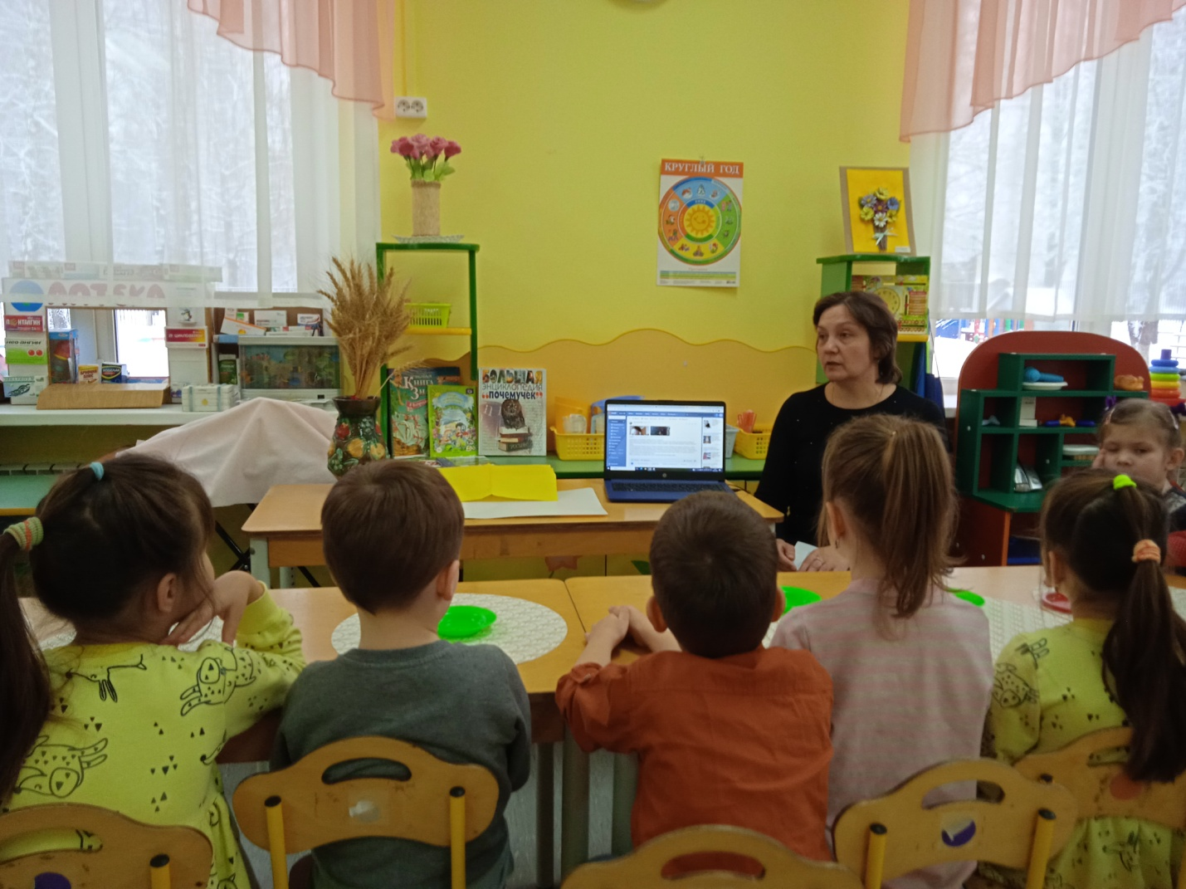

- Отгадывание загадок, беседа о злаках, рассматривание семян пшеницы и овса.
Вос-ль: А вы знаете, какую травку любят есть кошки? Летом они сами выбирают себе кошачью траву, а вот зимой – едят особую травку, а какую вы сейчас узнаете, но сначала нужно отгадать загадки.
(Воспитатель загадывает загадки о злаковых растениях, дети отгадывают загадки, называют злаки или крупу из злаков).

В поле росла,
Под жерновом была,
Из печки на стол
Караваем пришла. (Пшеница)
Стебель рос без волос,
А серёжками оброс.
Потом сняли серьги эти,
Наварили каши детям. (Овес)

В огороде вырастала,
Русы косы заплетала.
И в зеленые косынки
Прячет зёрна – золотинки. (Кукуруза)

Это что за крупа золотая
Витаминов и пользы полна?
Про неё всё прекрасно мы знаем.
Как же проса зовут семена? (Пшено)

Он — кормилец на Востоке,
С давних пор в полях растёт.
Злак зелёный и высокий
Белое зерно даёт.
У него такой каприз:
Очень любит воду … .(Рис)

Интересное зерно —
Треугольное оно,
Немного необычный
Цвет светло-коричневый.
Каша из него вкусна,
И полезная она. (Гречка)

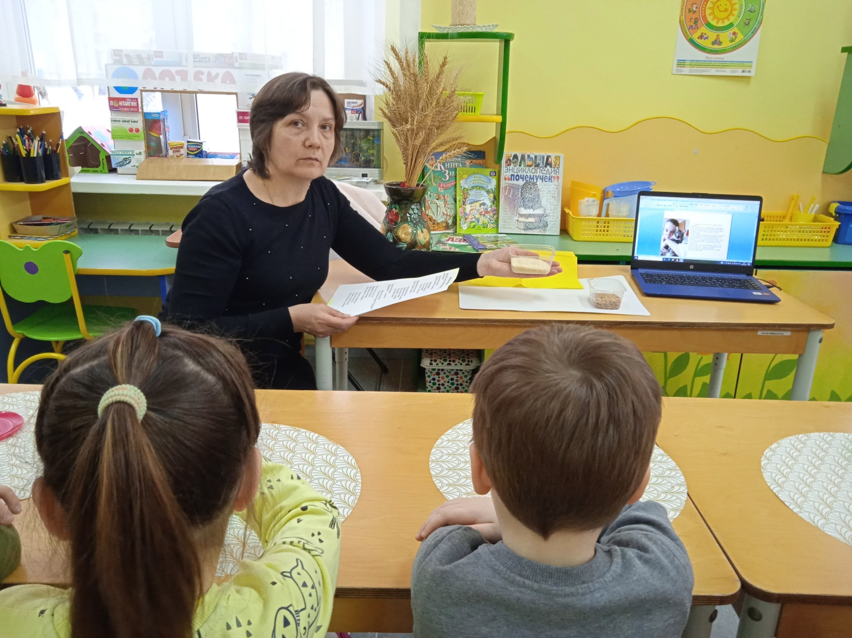

Вос-ль: Дети, вы правильно отгадали загадки. А скажите к какому виду растений относятся все эти растения, каким одним словом их можно назвать.
Дети: Это злаки.
(Дети рассматривают крупу злаковых культур, а воспитатель уточняет из какого злака, какую крупу получают).
Вос-ль: Давайте с вами повнимательней рассмотрим семена овса и пшеницы. Мои помощники на тарелочки насыплют вам семена, а вы должны разобрать их: определить, где овёс, а где пшеница.
(Дети отделяют семена овса от семян пшеницы).

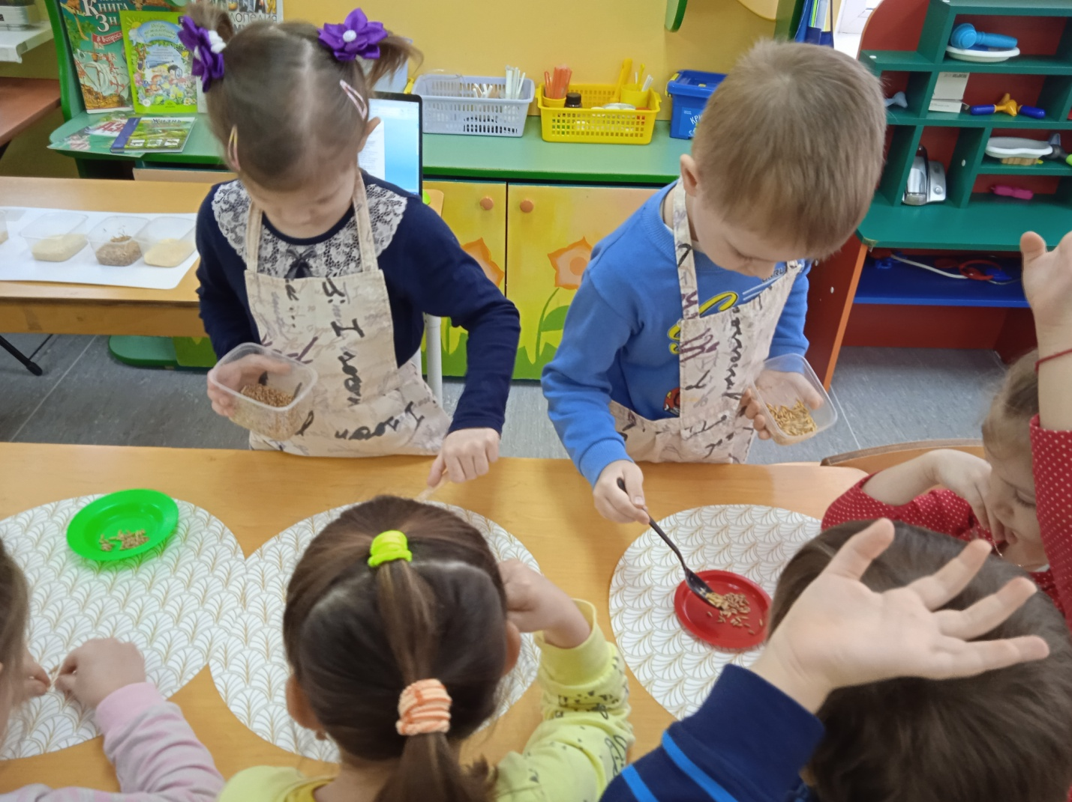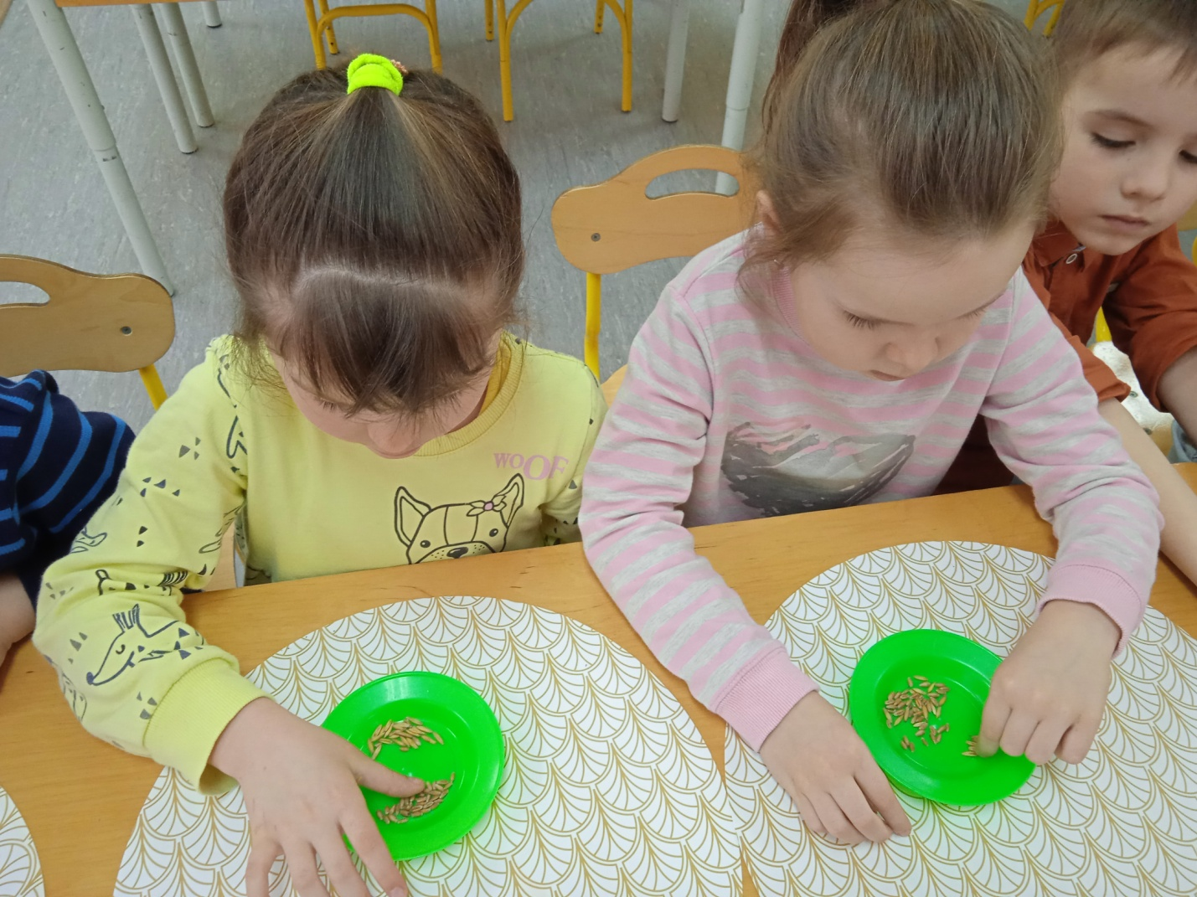

Вос-ль: Расскажите, чем похожи и чем отличаются семена.
(Ответы детей).

- Посадка семян овса и пшеницы двумя способами: в специально заготовленную основу (волокно и вата) и в землю.
Вос-ль: Кошки очень любят есть молодые ростки овса, давайте с вами посадим сегодня семена овса и пшеницы, и узнаем какие семена быстрее вырастут, и где: в почве или на специально подготовленной основе.

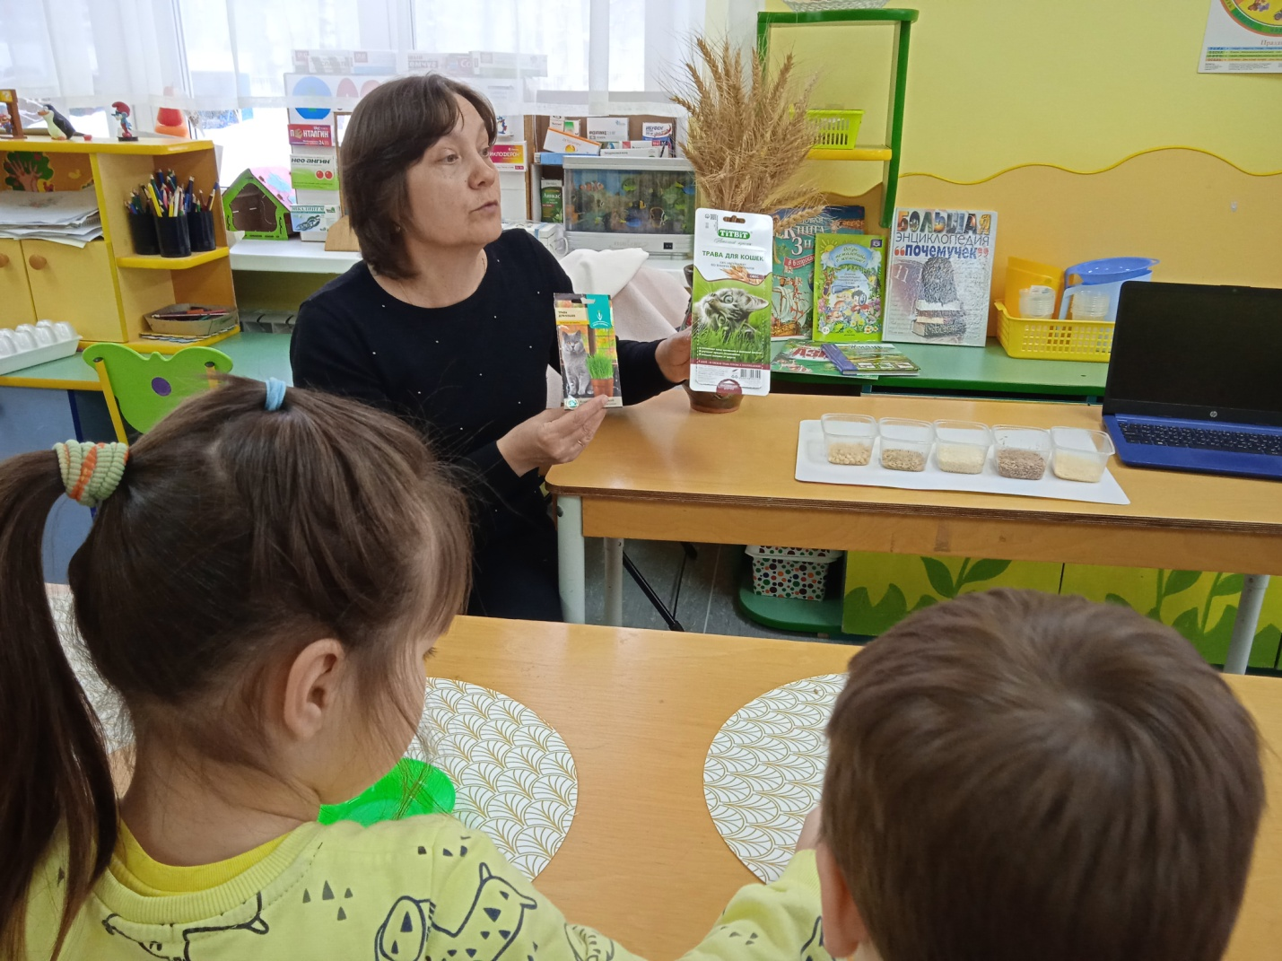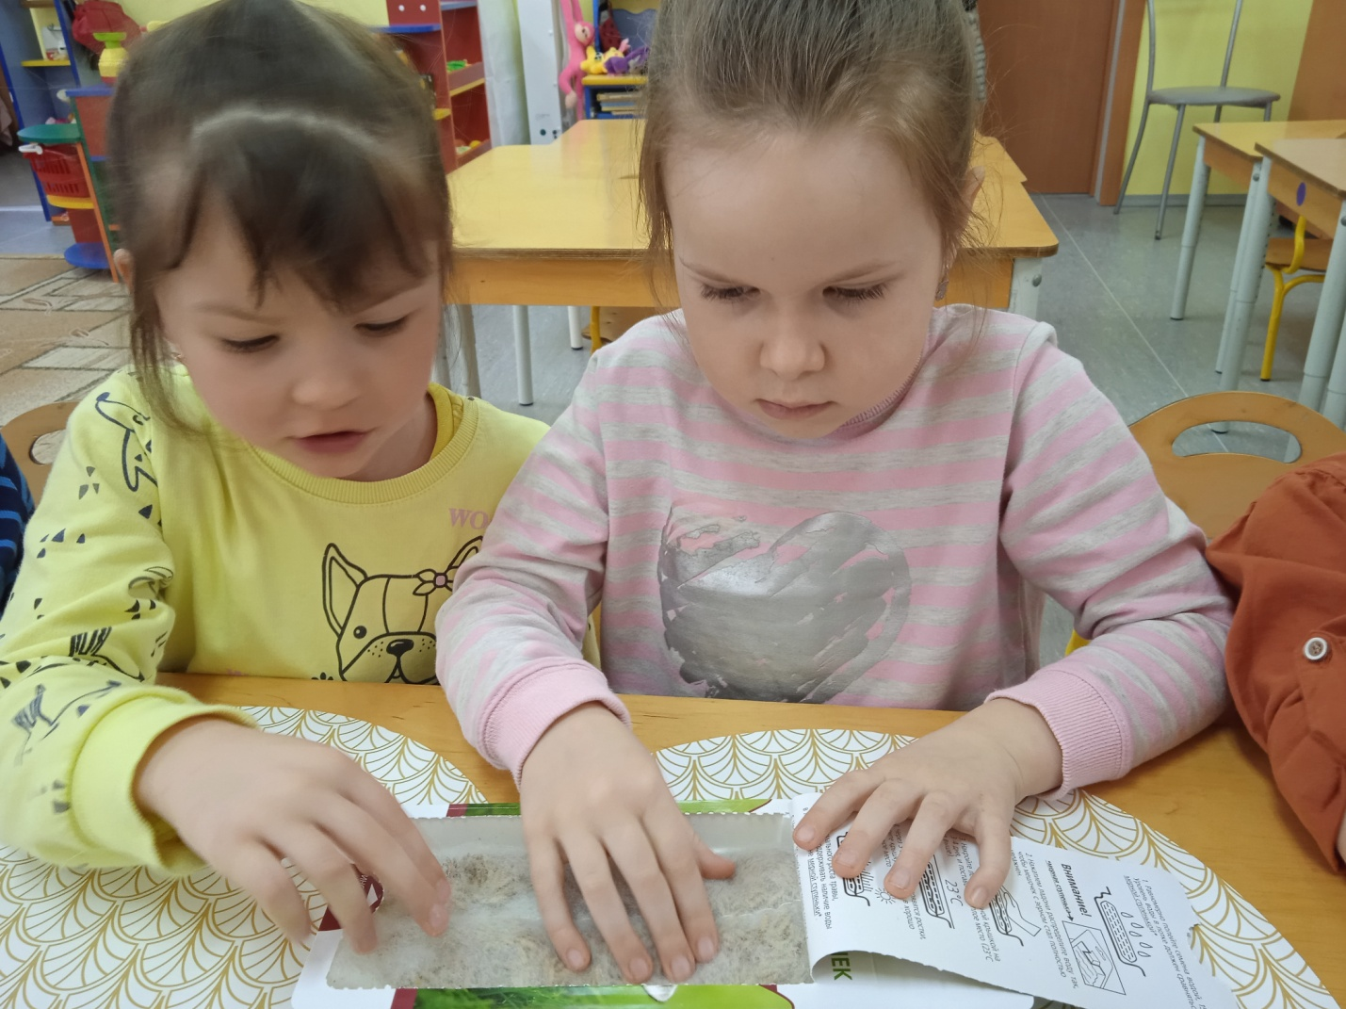

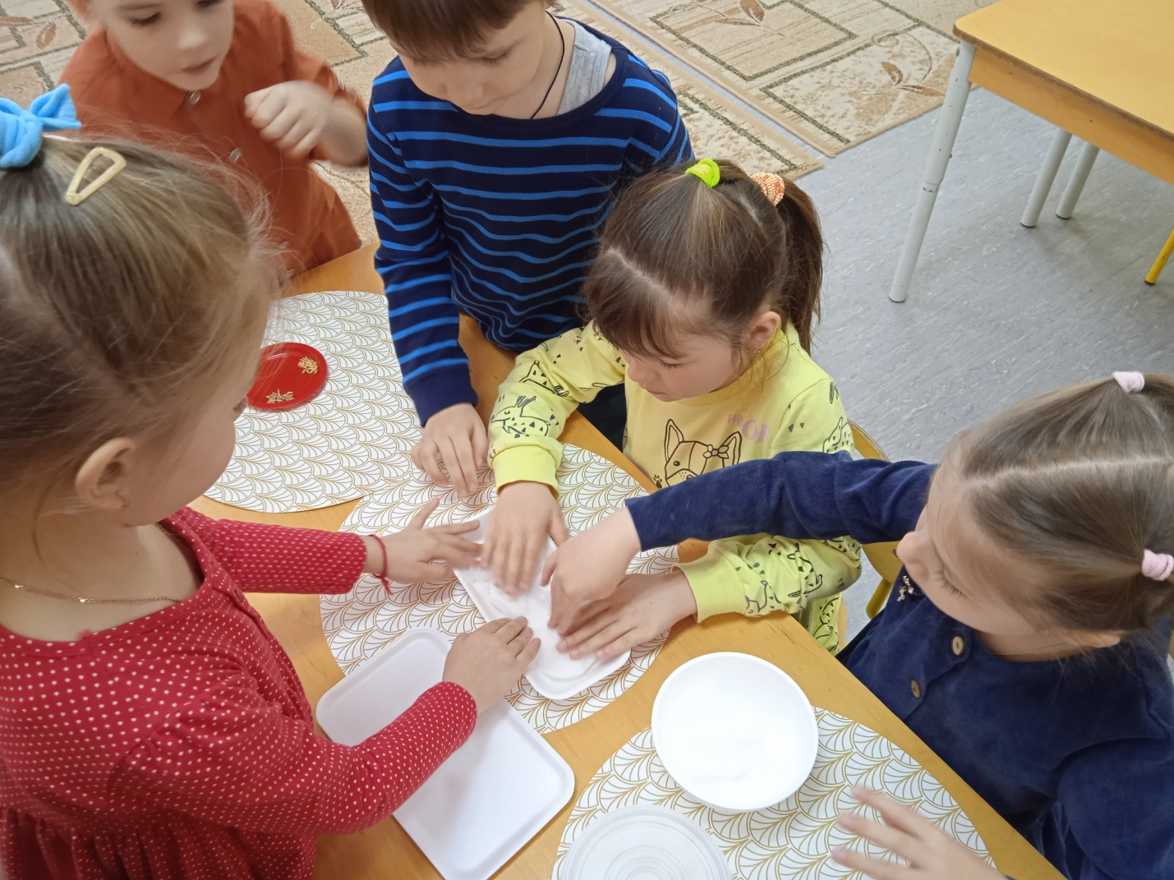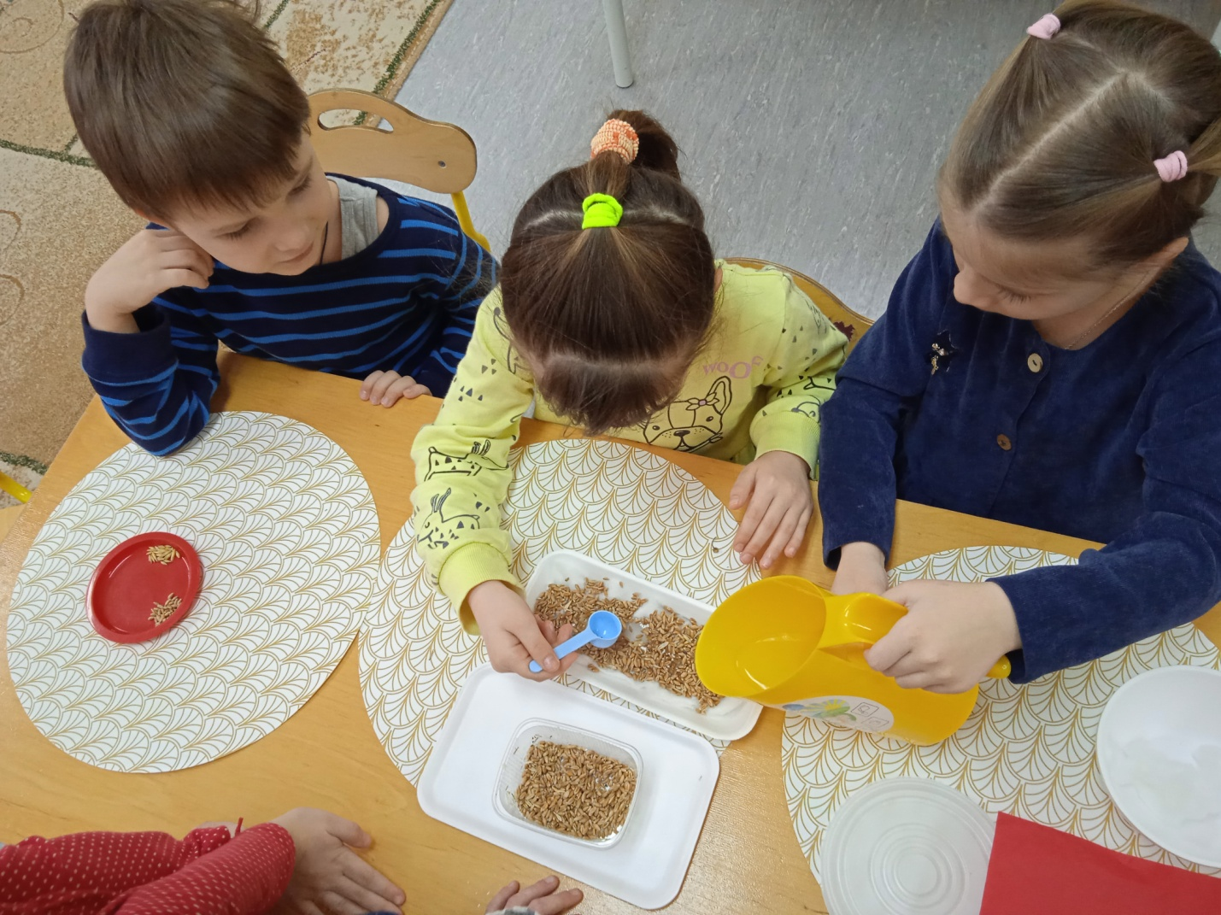

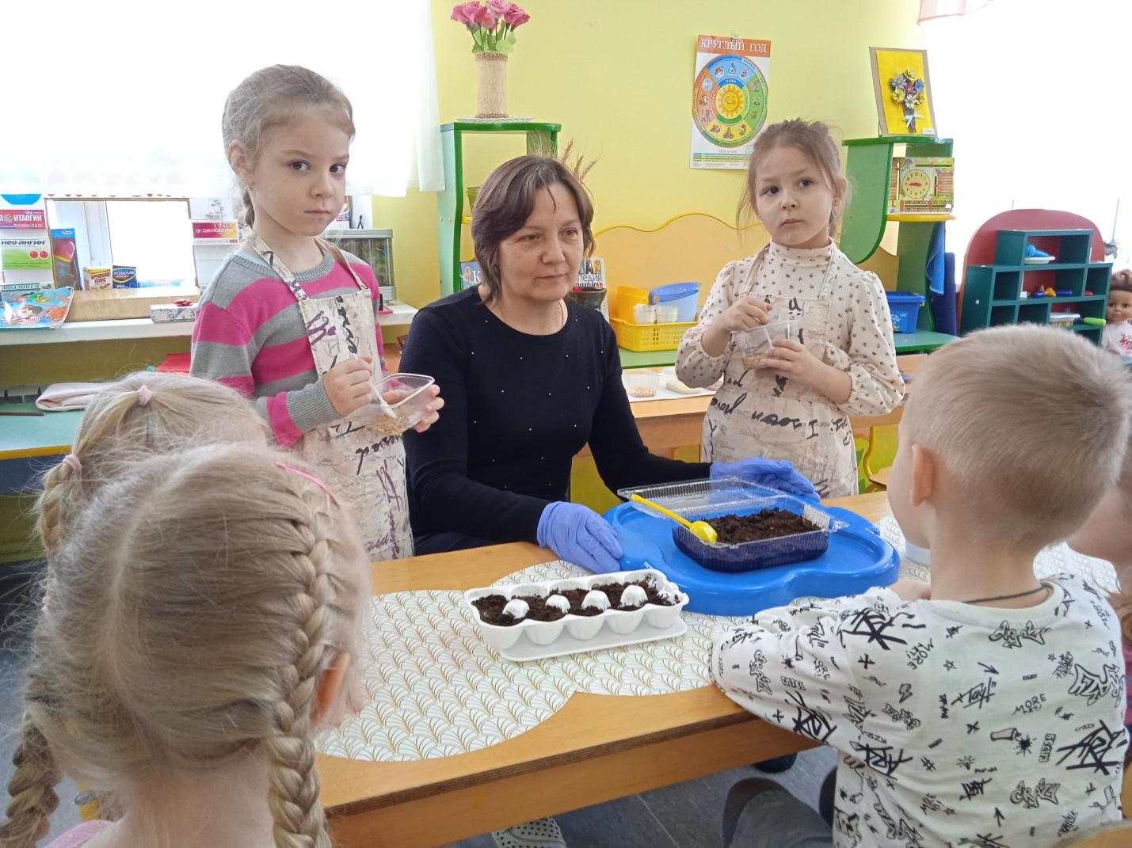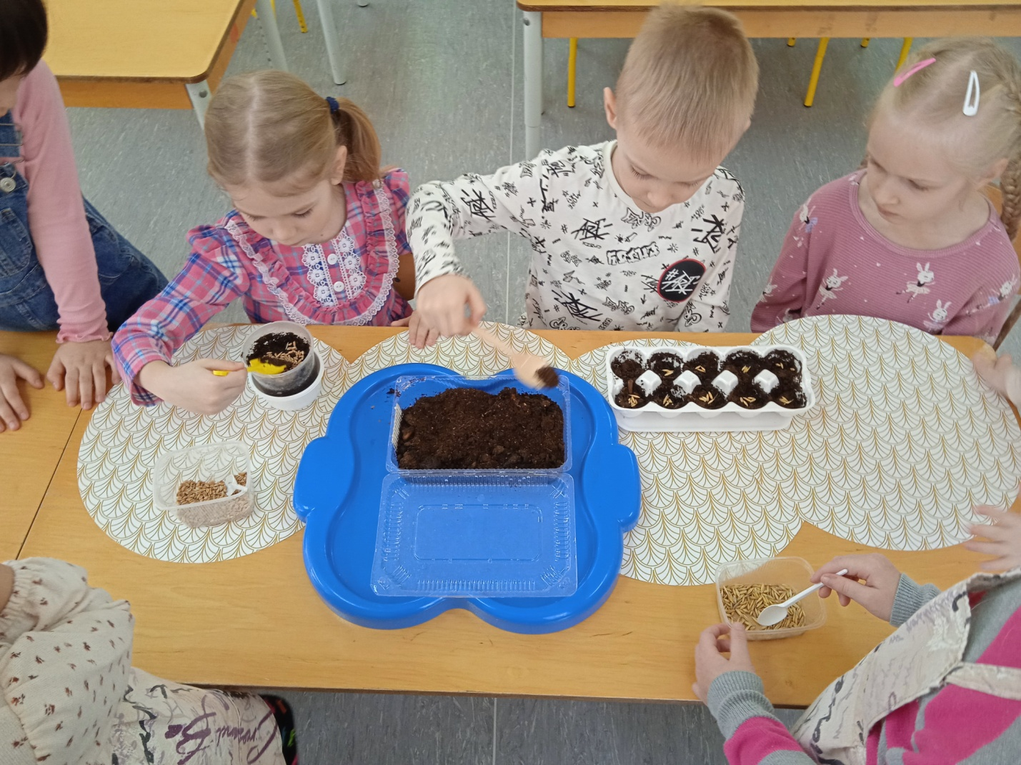

Вос-ль: Дети, а какие условия необходимы растениям для их быстрого прорастания?
Дети: Вода, тепло, свет, воздух.
Вос-ль: Правильно, мы их посадили, полили, у нас в группе светло, тепло…, но чтобы наши семена проросли быстро им нужно не только тёплое, но и тёмное место: в темноте семена прорастают быстрее. И поэтому мы накроем их плотными салфетками: овёс – красной, а пшеницу – жёлтой. У кого из вас дома мама или бабушка посеяла семена перца, баклажан, помидор, куда они поставили семена для прорастания?

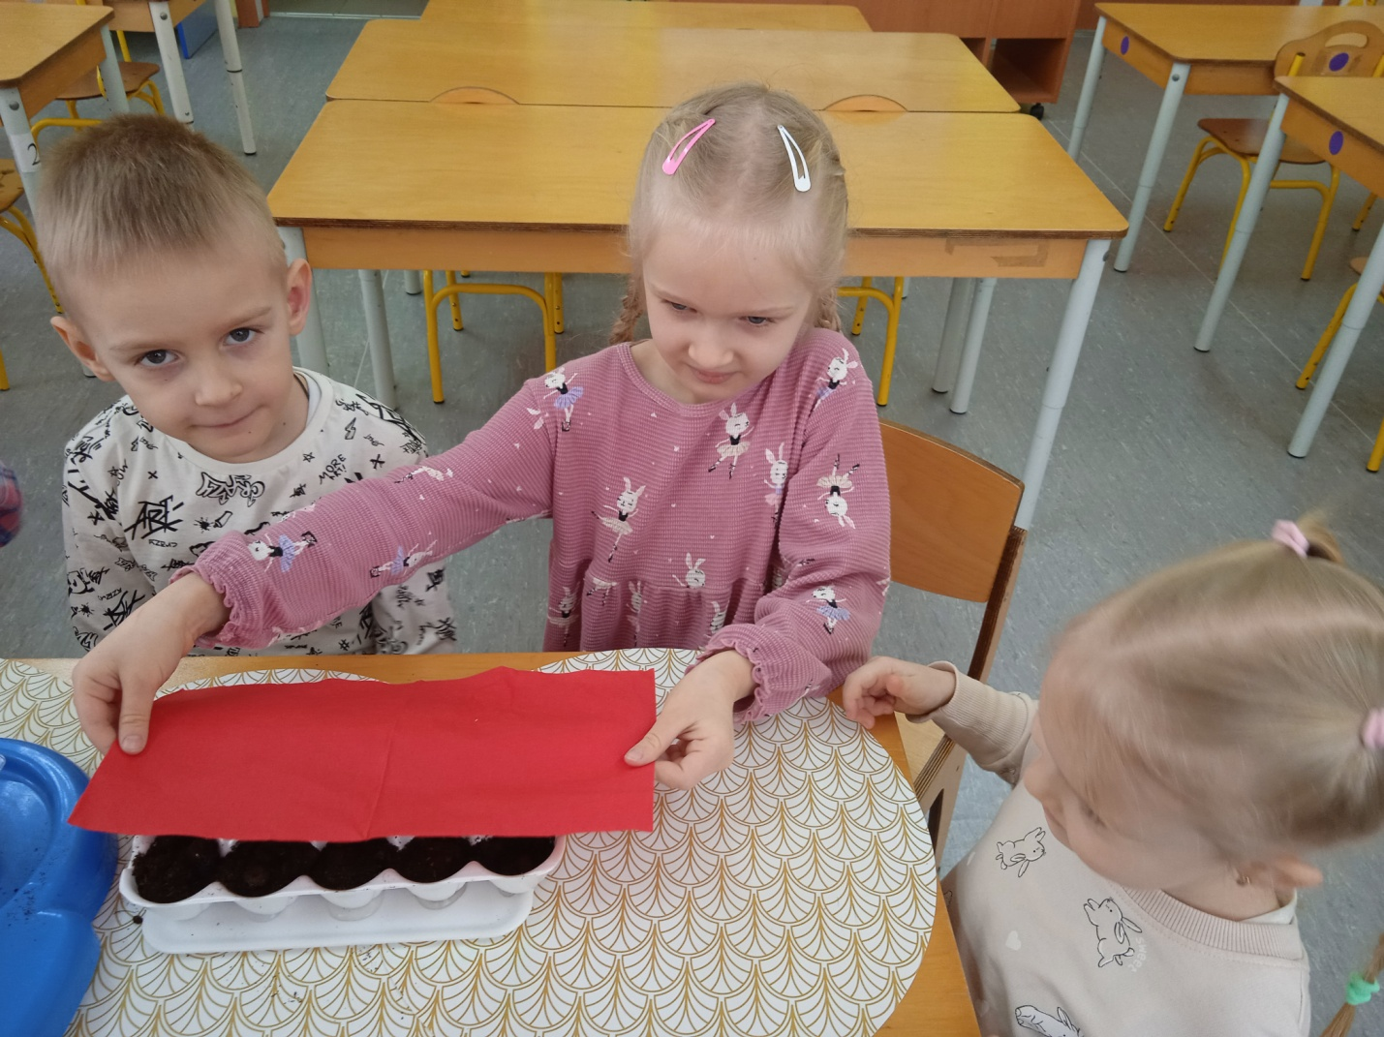

- Ежедневное наблюдение за ростом растений.
(Дети ежедневно наблюдали за прорастанием семян овса и пшеницы и заносили свои наблюдения в Дневник наблюдений).
1-ый день: семена пшеницы набухли больше, чем семена овса.
2-ой день: у семян пшеницы появились белые точки на семенах - это будущие корешки.
3-ий день: у семян пшеницы появились тоненькие корешки, а у овса с одной стороны приоткрылись створки и видны белые точки.
Выводы: семена пшеницы прорастают быстрее, так как они очищены от шелухи;
на специально подготовленной основе семена прорастают быстрее, так как там есть микроэлементы ускоряющие рост растений и их больше, чем в грунте;
быстрое прорастание семян зависит от их качества.

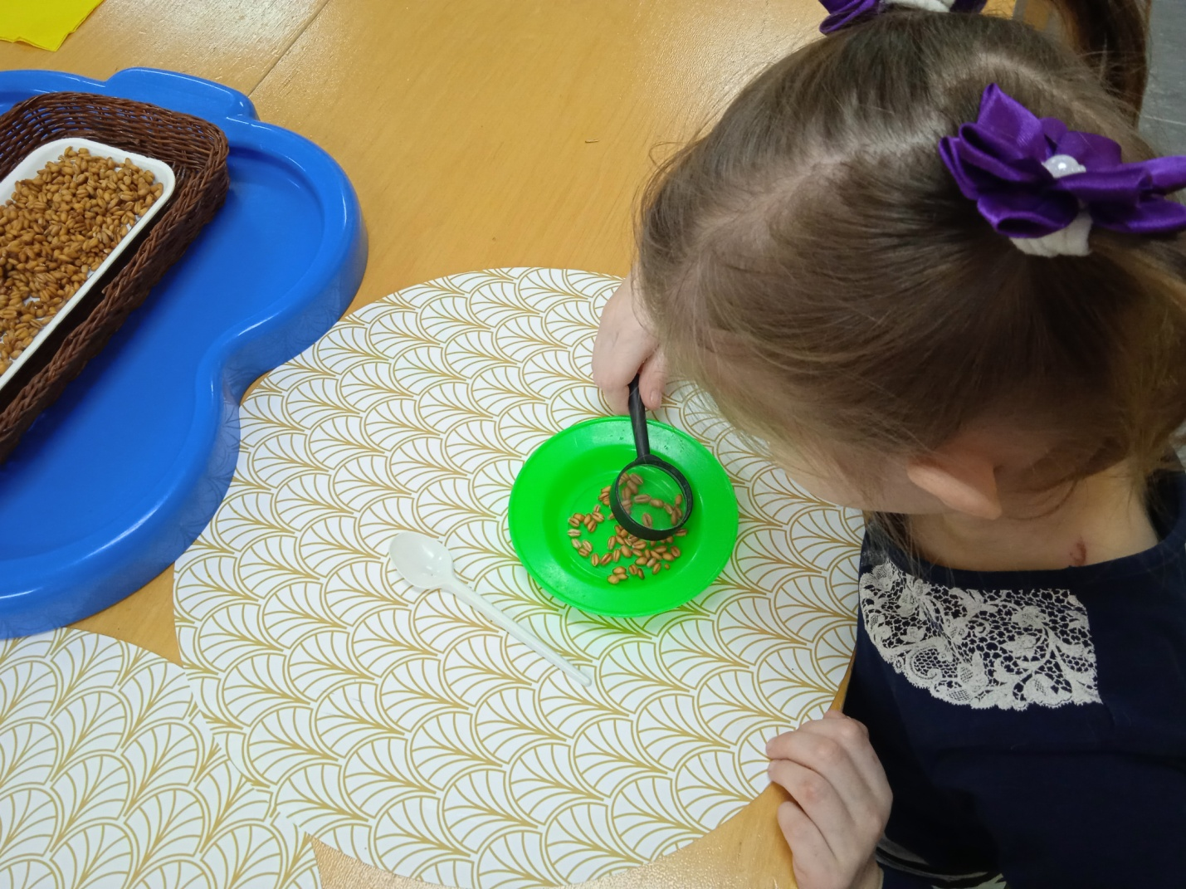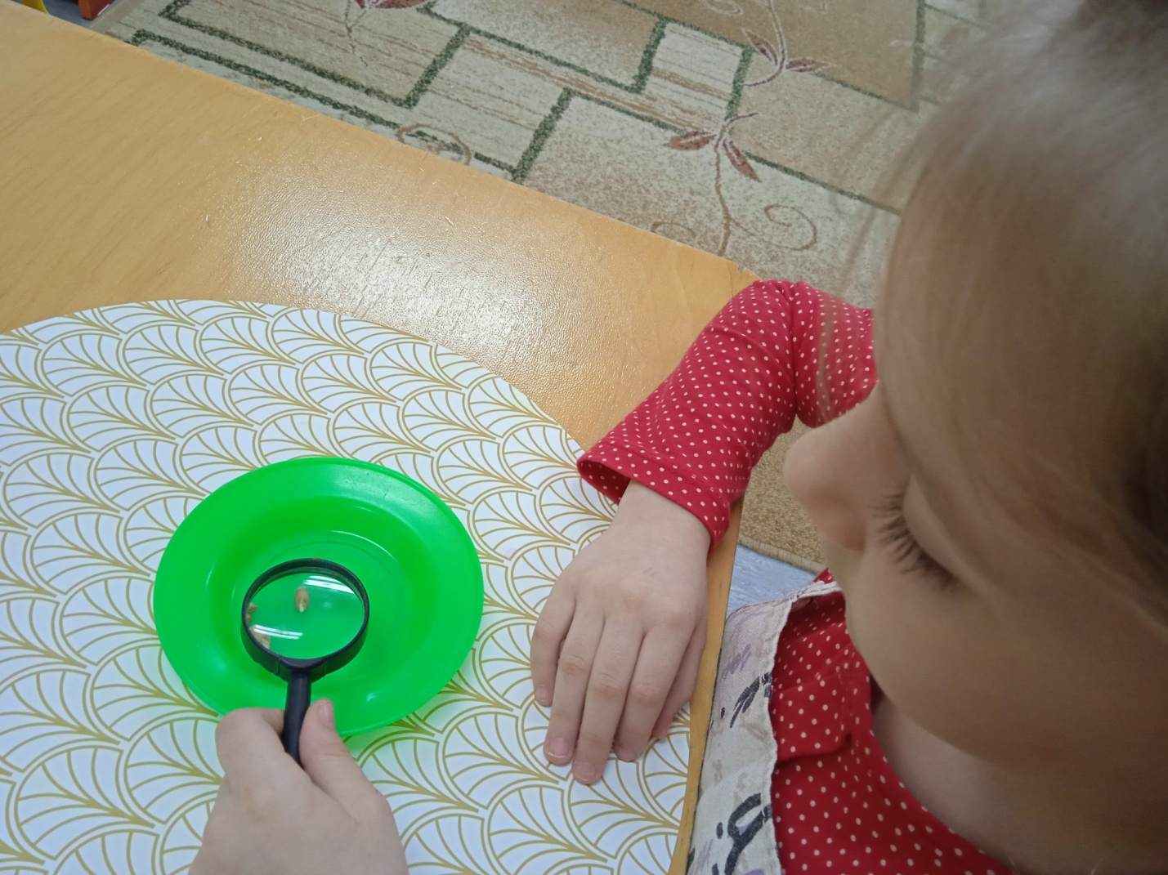

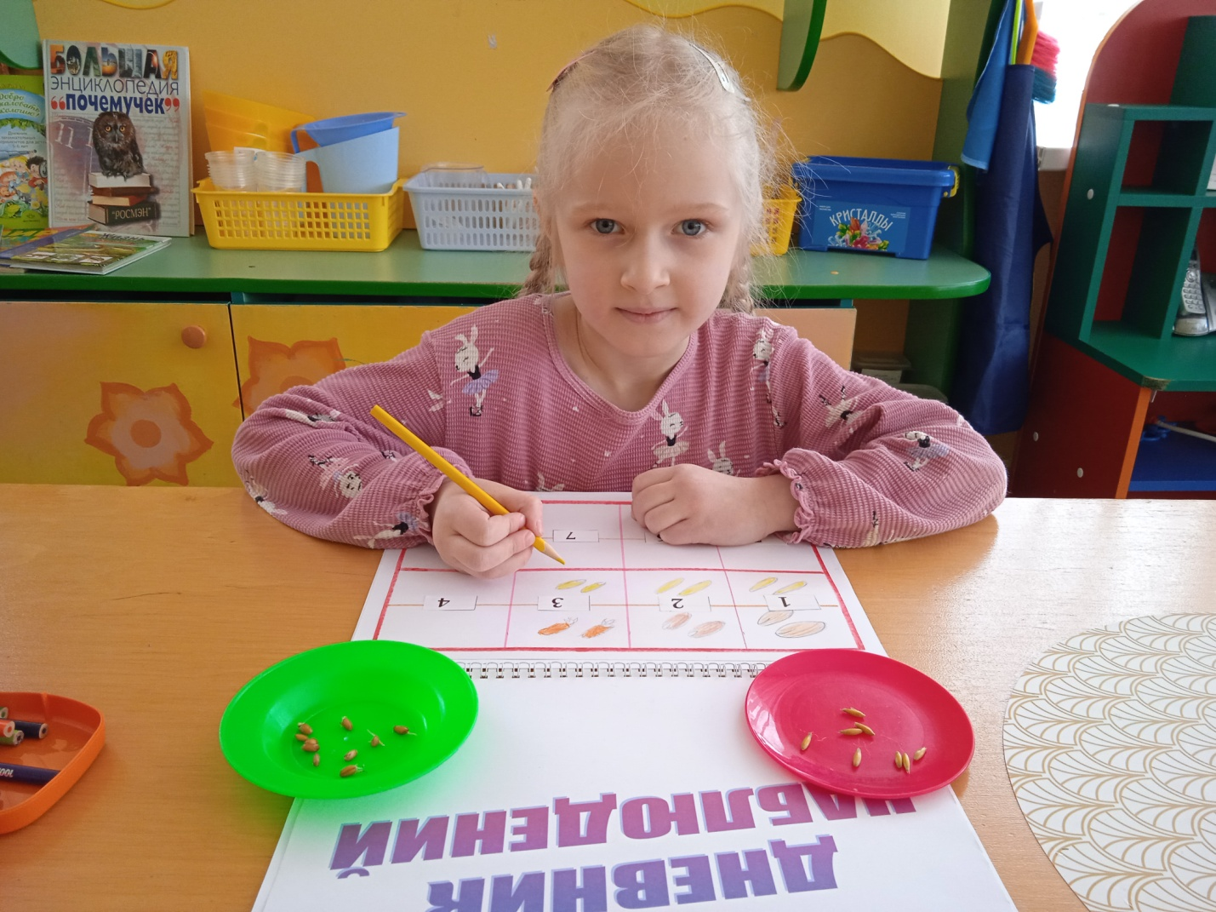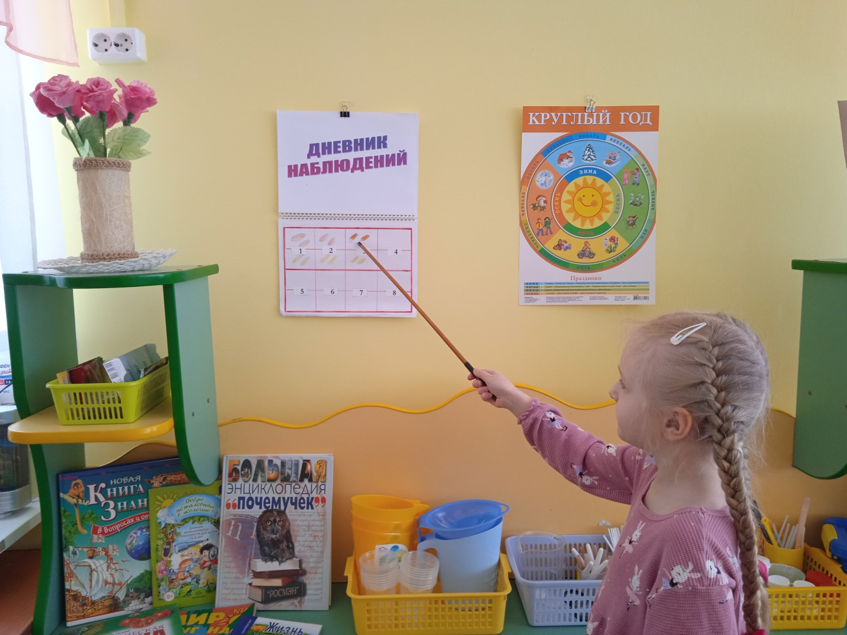

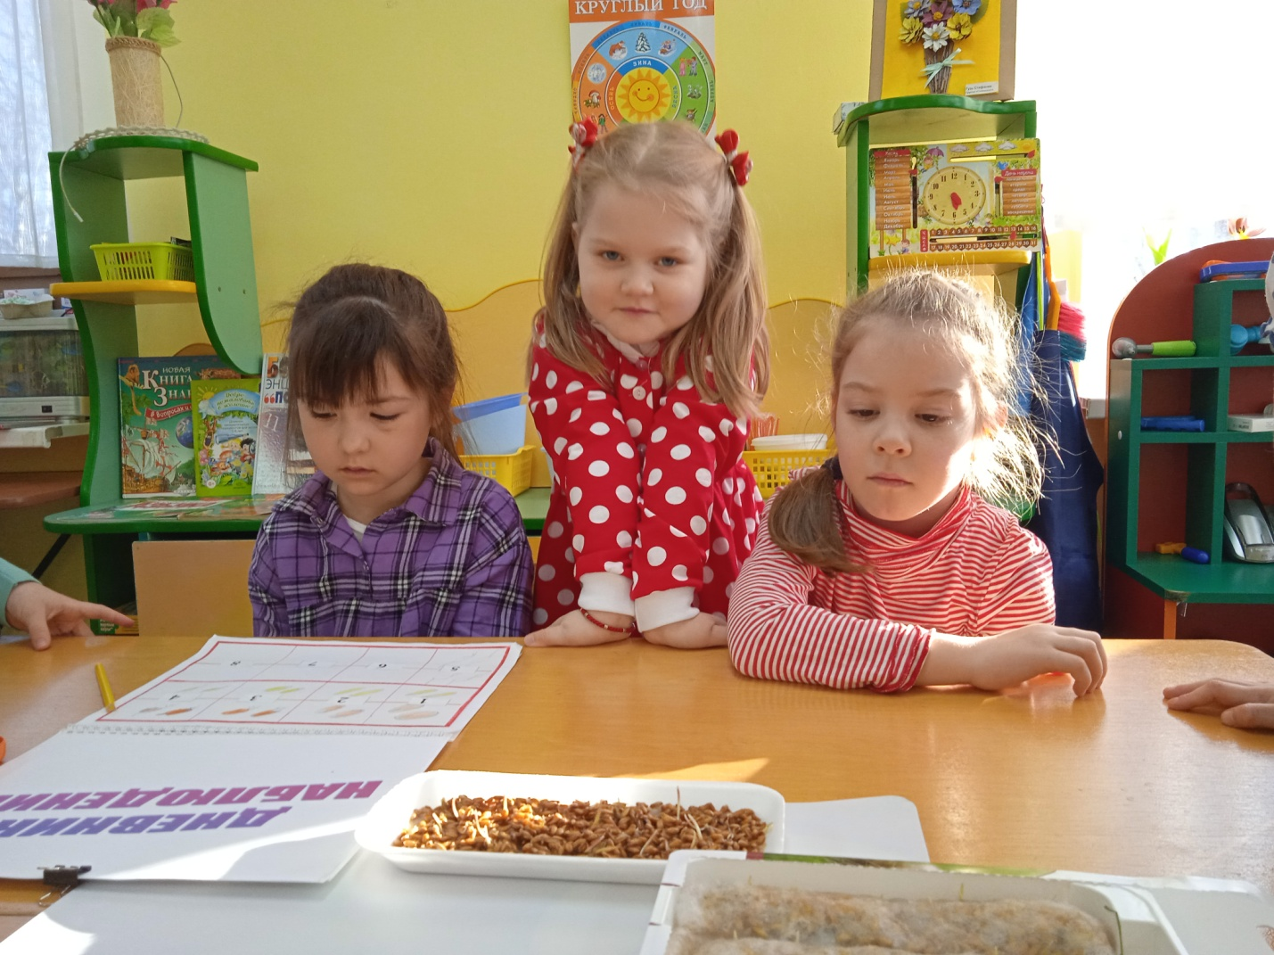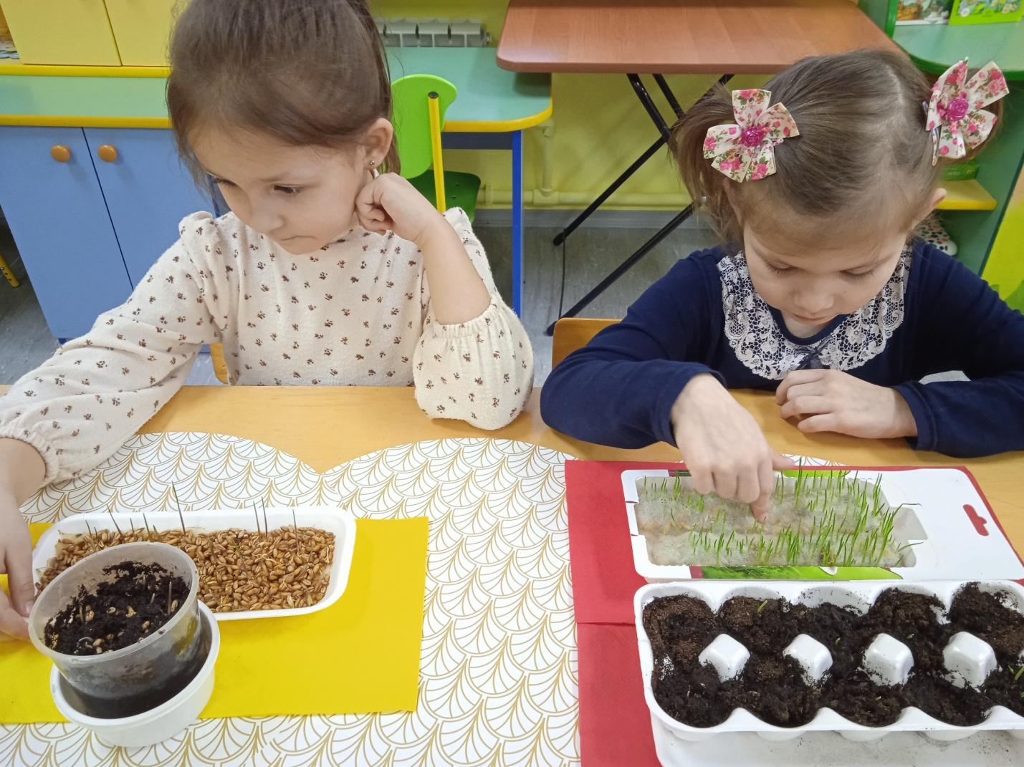

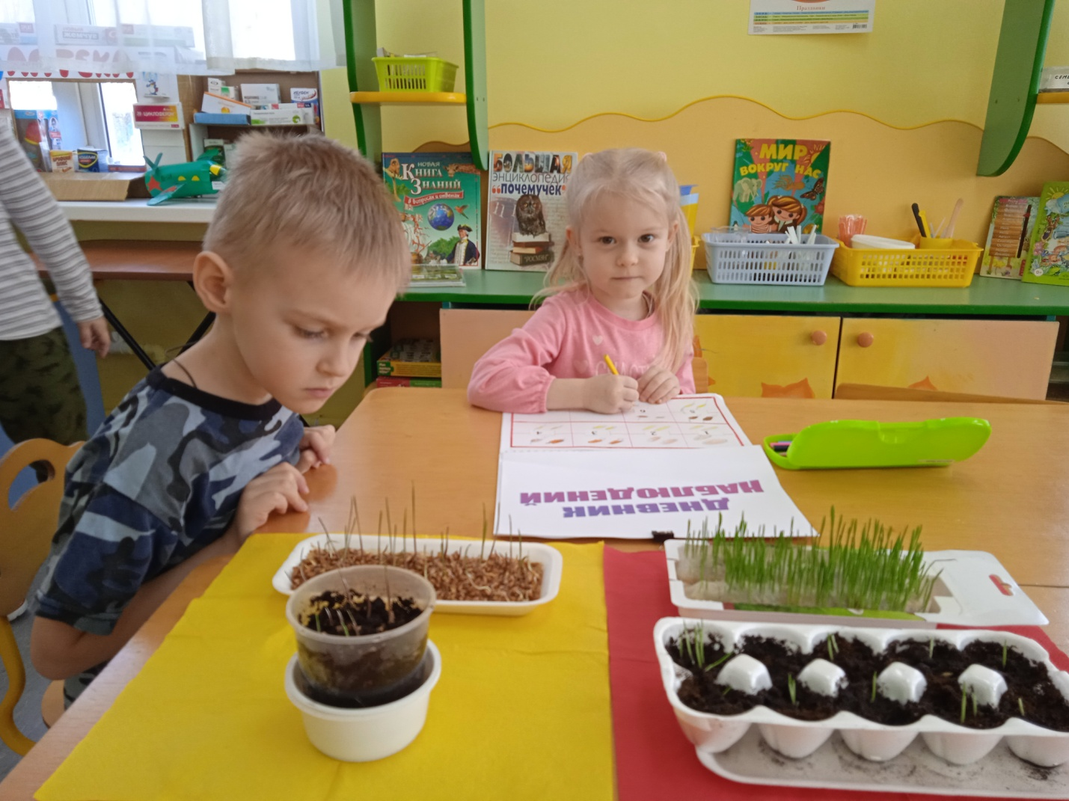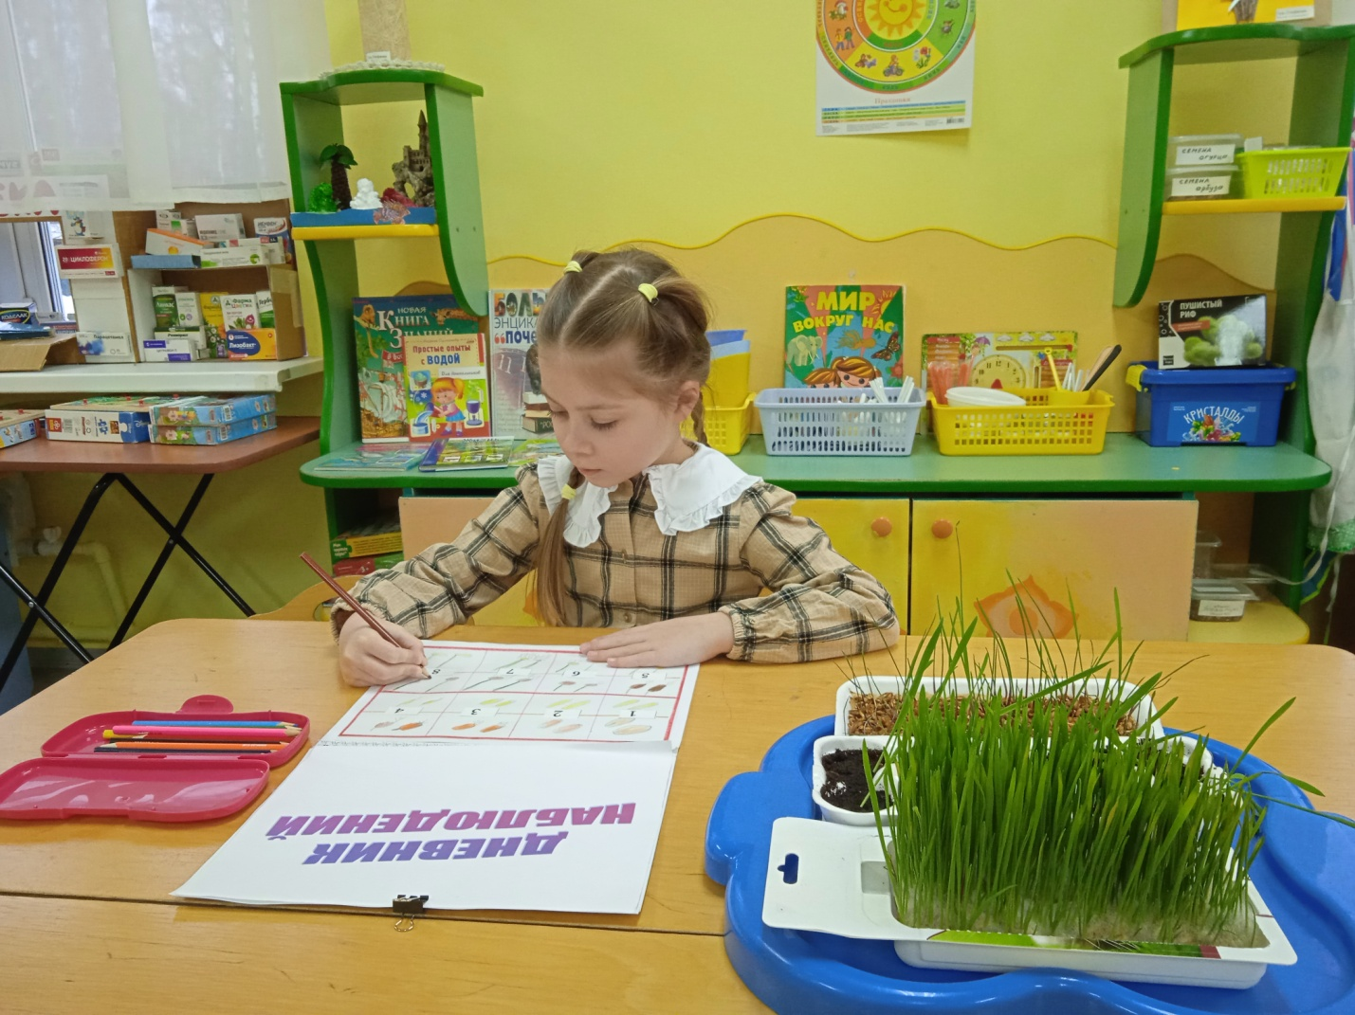

- Рассматривание ростков овса. Передача их для кошки Фроси.
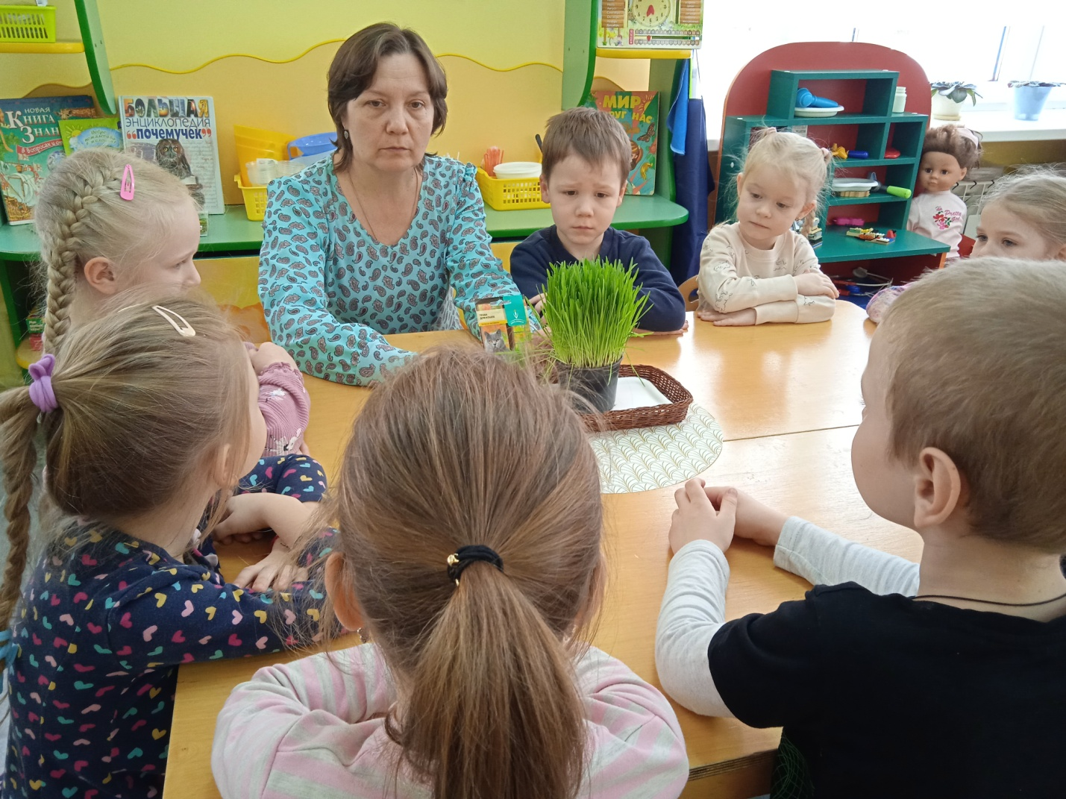

- Получение ответного письма.
Вос-ль: Ребята, я вчера передала стаканчик с ростками овса Ане. А сегодня получила от неё письмо и фотографии Фроси.
(Воспитатель зачитывает письмо и показывает фотографии кошки детям).

Здравствуйте, дорогие ребята и воспитатели группы "Солнышко".
Спасибо вам за помощь! Теперь моя Фрося может каждый день есть свежую, вкусную и полезную для неё травку.
Желаю вам всего хорошего, оставайтесь такими же добрыми и внимательными!

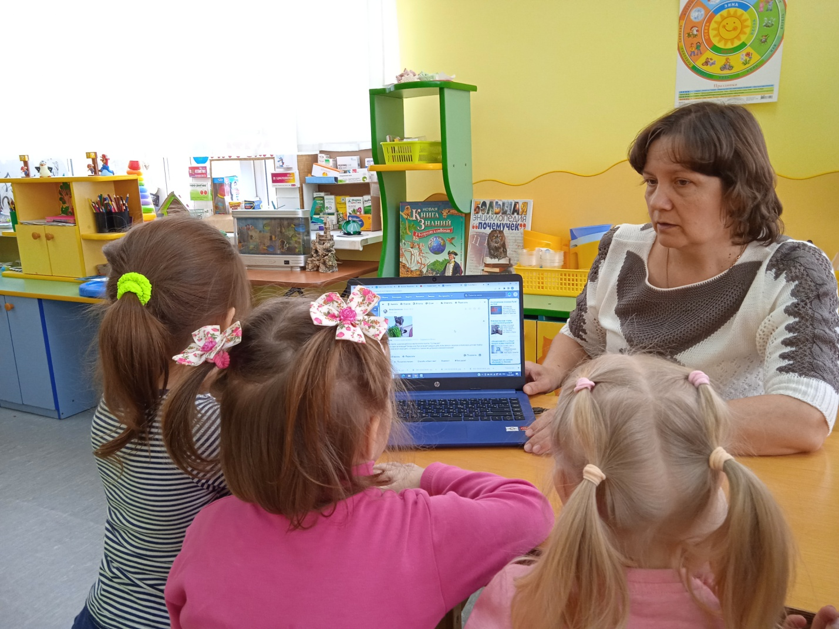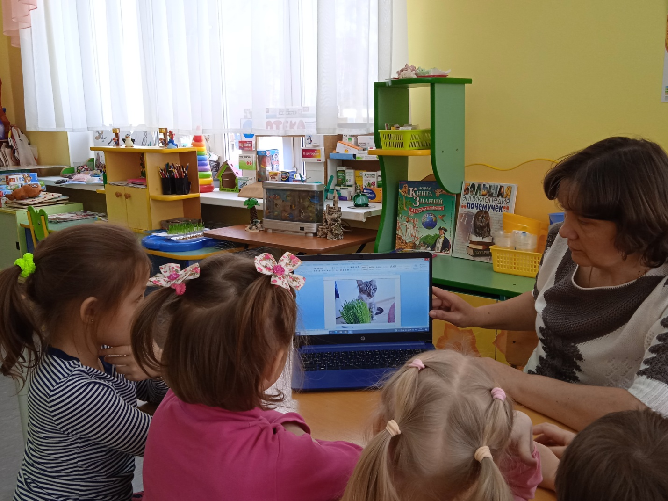

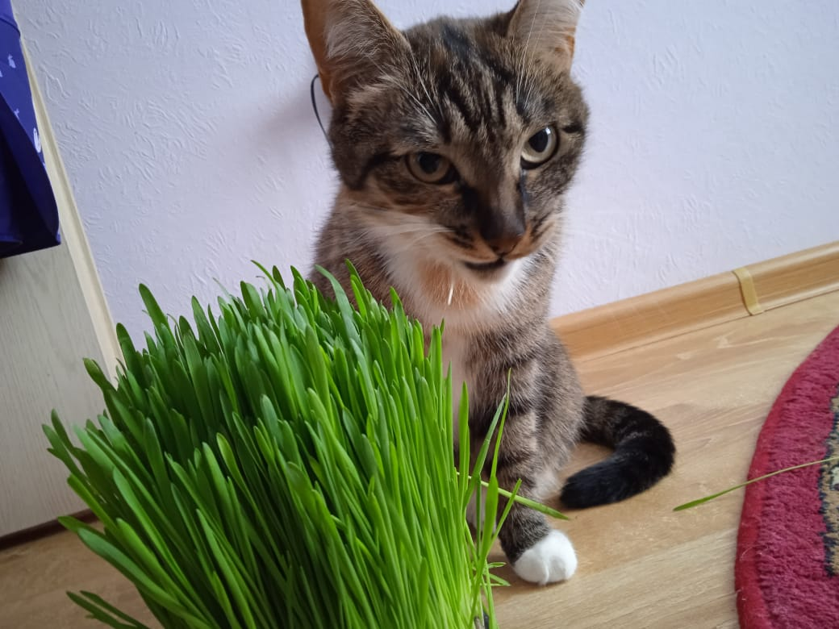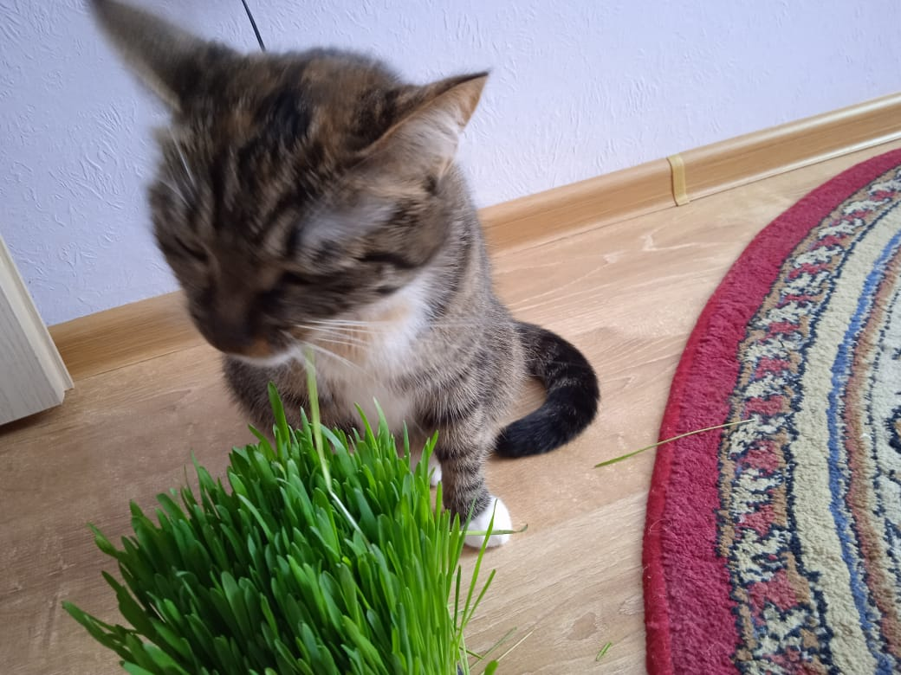

Вос-ль: Дети, а вам понравилось помогать Фросе? Доброе дело мы с вами совершили?
Дети. Да, мы помогли кошке. Теперь она сможет есть полезную травку, даже когда кругом лежит снег, и трава ещё не выросла.
Вос-ль: Ребята, а что вы чувствуете, ведь мы с вами сделали хорошее дело?
Дети: Радость, так радостно, что кошка ест нашу травку, ….
Вос-ль: Правда, дети. На душе так светло и радостно от того, что мы кому-то помогли, и кому-то стало лучше.
Не стой в стороне равнодушно,
Когда у кого-то беда.
Рвануться на выручку нужно.
В любую минуту всегда.
И если кому-то поможет
Твоя доброта, улыбка твоя,
Ты счастлив, что день не напрасно
был прожит,
Что годы живешь ты не зря.

Вос-ль: Вы можете вместе с родителями также выращивать травку для своих домашних питомцев, чтобы и у них была всегда полезна и вкусная травка.

